新 书 推 荐
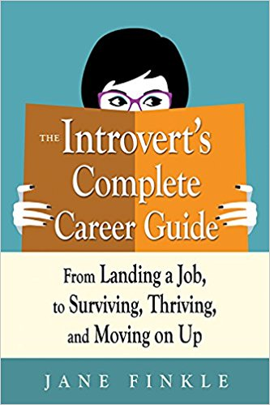
中文书名： 《内向型人格升职记》
英文书名：THE INTROVERT’S COMPLETE CAREER GUIDE: From Landing a Job, to Surviving, Thriving, and Moving On Up
作 者：Jane Finkle
出 版 社：Career Press
代理公司：Biagi /ANA/Helene Han
页 数：224页
出版时间：2019年1月
代理地区：中国大陆、台湾
审读资料：电子稿
类 型：励志

内容简介：

在当下这个快节奏、充满挑战的职场中，成功需要主动发言，去宣传自己和自己的想法，并采取积极的态度和行动。性格外向的人能无畏地投入自己的角色，自然而然地在这种环境中发展顺利，但性格内向的人却经常会受挫。如果你怀疑自己缺乏在这种外向型的职场文化中表现出色并取得成功的能力，那么《内向型人格升职记》（THE INTROVERT’S COMPLETE CAREER GUIDE）是适合你的读物。

在这本方便实用、包罗万象的手册中，作者简·芬克尔（Jane Finkle）展示了如何利用自己的内向性格来发挥最大优势，同时给自己添加一些外向技能，从而实现最终的职业成功。芬克尔分享了职业发展每个阶段的关键：自我评估、求职、进入新职位和职业进阶。

在《内向型人格升职记》（THE INTROVERT’S COMPLETE CAREER GUIDE）中，你将学习到：

·通过评估你的价值观、个性风格、兴趣和成就来建立信心
·用简历和领英（LinkedIn）的方式来介绍你的职业生涯
·用让自己舒适的方式来使用社交媒体，以宣传自己的工作，并扩大人际网络
·在网络会议、面试和职场中清楚自信地表达自己
·与同事和高层领导建立稳固的专业关系
·克服那些阻碍你接受新的挑战的恐惧

作者简介：

简·芬克尔（Jane Finkle）拥有25年的大学生职业导师的经验，并从2002年起建立了自己的职业咨询公司。她创建并领导了沃顿职业发展研讨会项目（Wharton Career Discovery seminar），该项目今天仍然存在。芬克尔为Abington Patch的每周“职业蓝图”专栏撰写文章，文章多次刊登在赫芬顿邮报（Huffington Post）和阿迪朗达克生活报（Adirondack Life）上。

谢谢您的阅读！

请将回馈信息发至：韩赫（Hélène Han）
安德鲁﹒纳伯格联合国际有限公司北京代表处
北京市海淀区中关村大街甲59号中国人民大学文化大厦1705室, 邮编：100872
电话：0086-10-82449260
传真：010-82504200
Email: Helene@nurnberg.com.cn
网址：www.nurnberg.com.cn
微博：http://weibo.com/nurnberg
豆瓣小站：http://site.douban.com/110577/
微信订阅号：安德鲁书讯

